№ | Фото | Наименование | Телефон | Сайт | Адрес
Базы отдыха
 | 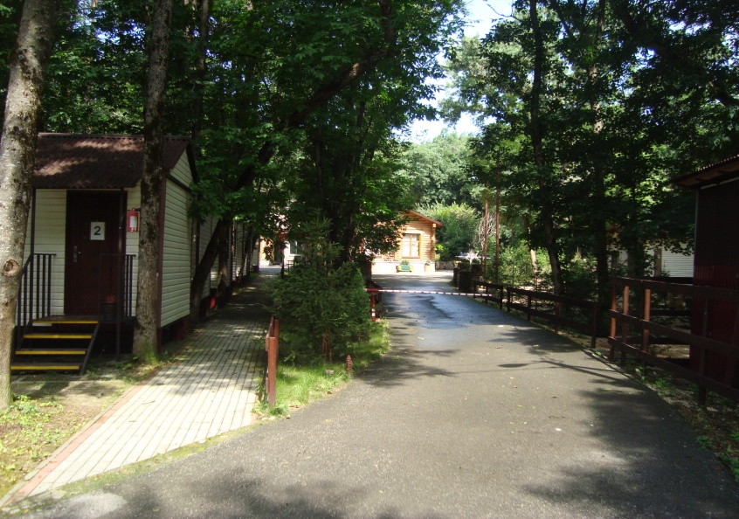 | ООО «Сосновая роща» | тел. базы - 8(86150)5-34-69 |  | Абинский район, 10 км Шапсугской автодороги
 | 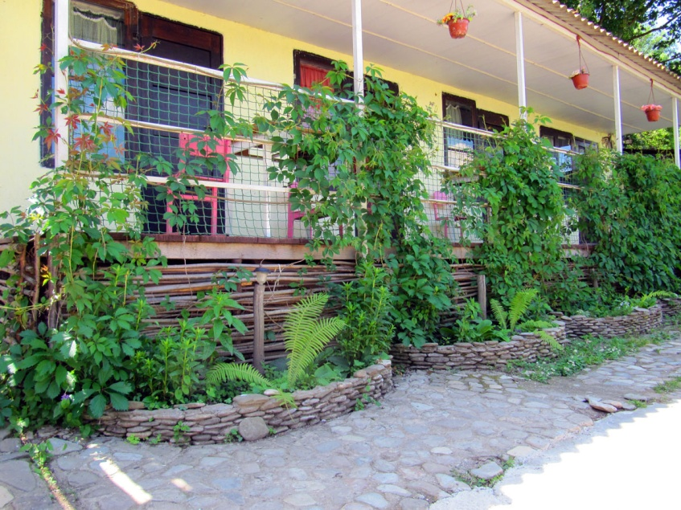 | База отдыха «Горный приют» | тел:  8(918)4106130;  8(86150)51-555 | http://shapsu.ru/ | Краснодарский край,  ст. Шапсугская,  ул. Красноармейская д.1 «а»,
 | 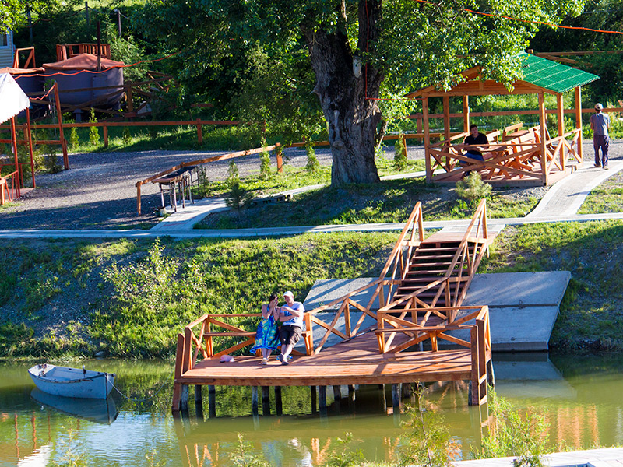 | Спортивно-туристический комплекс «Светлячок» | 89184800114, 89284030948,  89284769799 | http://shapsuga.org/ | Абинский район, ст.Шапсугская  (слева от поворота на базу «Горный приют»)
 | 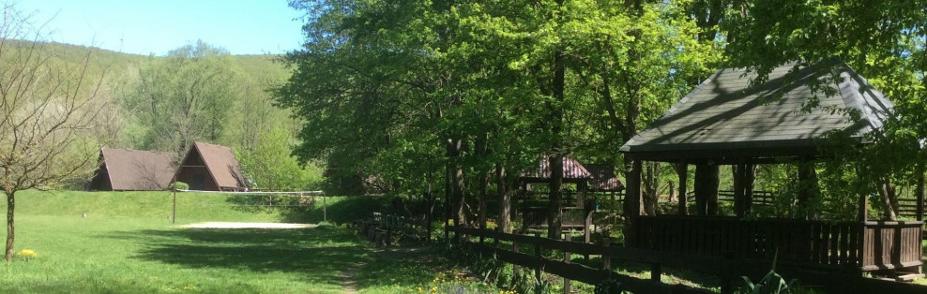 | База отдыха «Кленовик» | 8 (938) 404-74-31  8 (86150) 6-13-11 | http://shapsuga-klen.ru | Абинский район, ст.Шапсугская,  ул. Красноармейская, 24 Б
 | 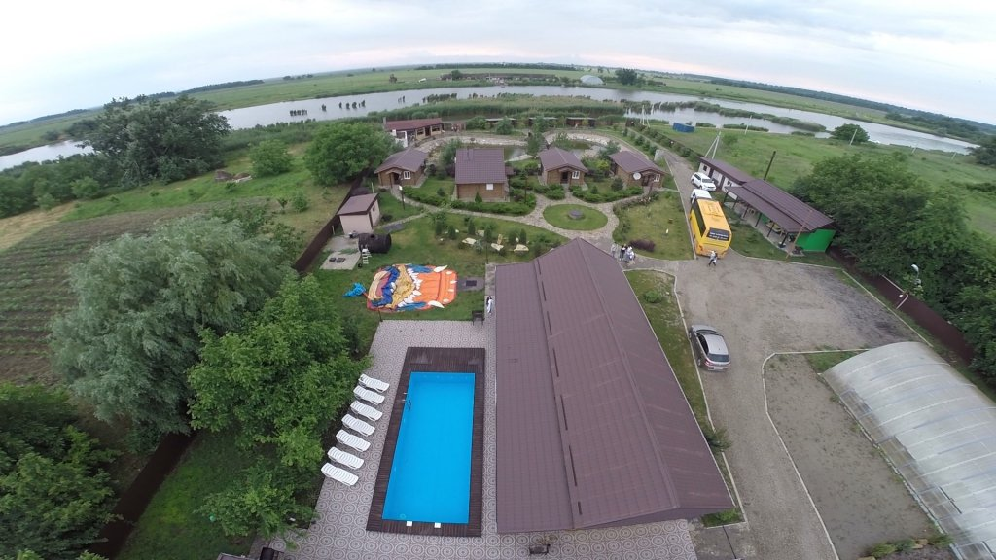 | Агротуристи-ческий комплекс  «Хутор Покровский» | 8(918)6331833 | http://hutor-ok.com/ | Абинский район, хутор Покровский,  ул. Титова, 28 (Федоровское СП)
 | 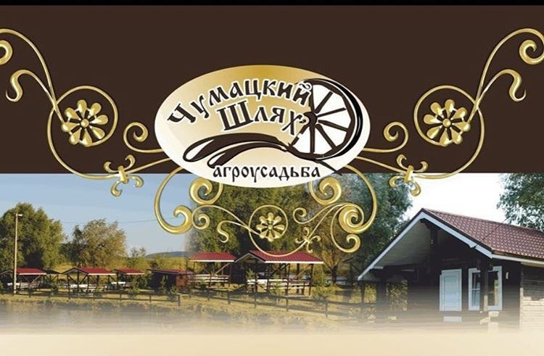 | Агроусадьба  «Чумацкий шлях» | 8(918)  668-62-00 | нет | Абинский район,  пос. Ахтырский, ул. Коммунаров, 4 км. от трассы Краснодар-Новороссийск
 | 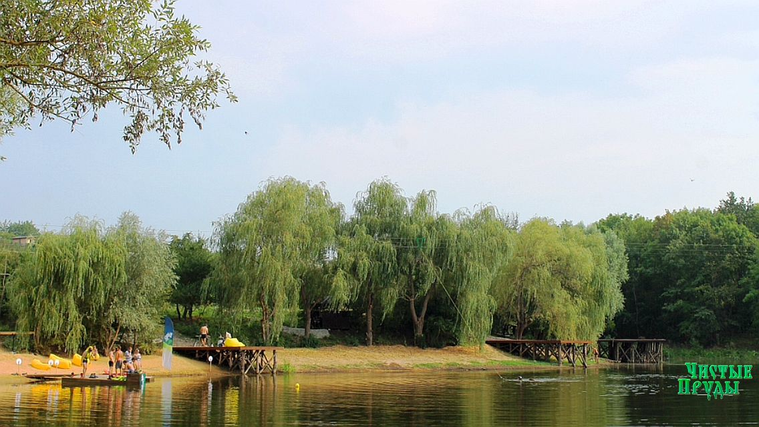 | База  «Чистые пруды» | 8(988)342-1500  8(928)400-3605 | http://  abinskprud.ru/ | Абинский район,  г. Абинск, 500м. от объездной трассы,  р-н пересечения с ул.Дачной
 | 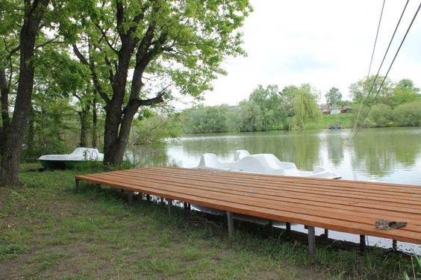 | База отдыха «Островок» | 8-918-121-81-92 | http://  abinsk123.ru/ | Абинский район,  село Светлогорское

